EJEMPLOS DE FOR

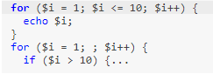

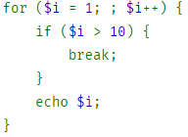



EJEMPLOS DE WHILE

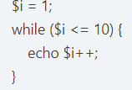

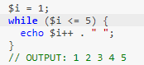

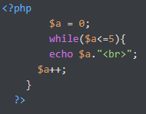

EJEMPLOS DE FOREACH

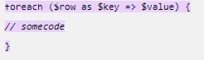

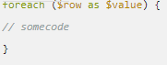

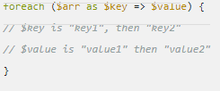

CONCEPTOS

HERENCIA:  La Herencia es la característica de los lenguajes orientados a objetos, que le permite a una clase (llamada la subclase o la clase hijo) heredar todos los miembros de otra (llamada la superclase o la clase padre). En PHP una clase hereda de otra, mediante el uso de la palabra clave**extends**.

POLIMORFISMO:Permite que los objetos de diferentes clases respondan de manera diferente según el mismo mensaje. Para implementar el polimorfismo en PHP, puede usar clases o interfaces abstractas. El polimorfismo lo ayuda a crear un marco genérico que acepta diferentes tipos de objetos que comparten la misma interfaz.

ABSTRACCION: Expresa las características esenciales de un objeto, las cuales distinguen al objeto de los demás, dejando en segundo término los detalles. Básicamente es la capacidad de separar los elementos

ENCAPSULAMIENTO: Es cuando se limita el acceso a los tributos o métodos de una clase, es decir, se encarga de ocultar los procesos internos, limitando al objeto acceso a solo lo necesario mediante opciones de visibilidad como público, protegido y privado

CLASES: Una clase es un objeto con varias propiedades asociadas.

ATRIBUTOS: son las características, cualidades, propiedades distintivas de cada clase. Contienen información sobre el objeto. Determinan la apariencia, estado y demás particularidades de la clase.

OBJETOS: una instancia individual de la estructura de datos definida por una clase. Se define una clase una vez y a continuación se crean muchos objetos que pertenecen a ella. Los objetos también se conocen como instancia.

LISTA DE OPERADORES LOGICOS Y ARITMETICOS

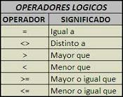

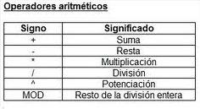

IF ANIDADOS: Una sentencia if es anidada cuando la sentencia de la rama verdadera o la rama falsa es a su vez una sentencia if. Una sentencia if anidada se puede utilizar para implementar decisiones con varias alternativas o multi-alternativas.

MIGRACIONES: son poderosas utilidades de bases de datos que se proporcionan a través del marco **PHP** Laravel para permitir a los desarrolladores iniciar, destruir y volver a crear rápidamente la base de datos de una aplicación.

PHP ARTISAN MIGRATE: Migrate dentro de database/migrations, es el archivo para definir nuestras tablas, y posteriormente subirlas a la DB con php artisan migrate.